ФЕДЕРАЛЬНОЕ ГОСУДАРСТВЕННОЕ АВТОНОМНОЕ ОБРАЗОВАТЕЛЬНОЕ УЧРЕЖДЕНИЕ ВЫСШЕГО ОБРАЗОВАНИЯ «ПЕРМСКИЙ НАЦИОНАЛЬНЫЙ ИССЛЕДОВАТЕЛЬСКИЙ ПОЛИТЕХНИЧЕСКИЙ УНИВЕРСИТЕТ»

Лабораторная работа

Сортировка естественным слиянием

Выполнил студент группы РИС-23-3Б

Мазунин М.А.

Проверила доцент кафедры ИТАС

О. А. Полякова

2024 г.

**1. Постановка задачи**

Отсортировать массив при помощи рекурсивной функции естественного слияния

**2. Анализ задачи**

Функция Sort - Функция, используемая для рекурсивного вызова функции слияния  
Функция TrueMerge - Функция естественного слияния

**3. Разбор работы алгоритма**

Блок-схема

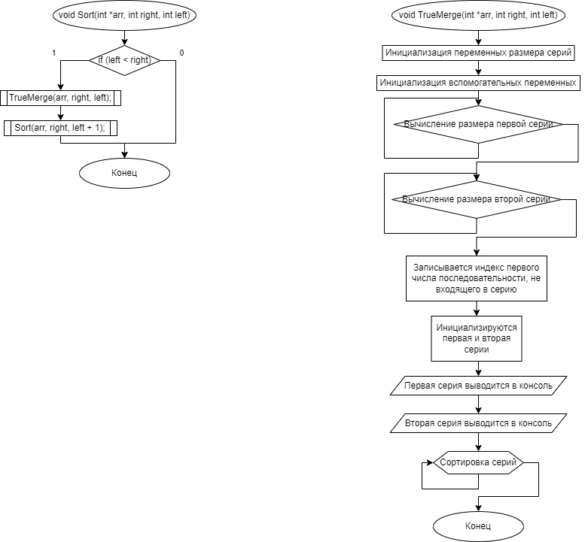

Код программы

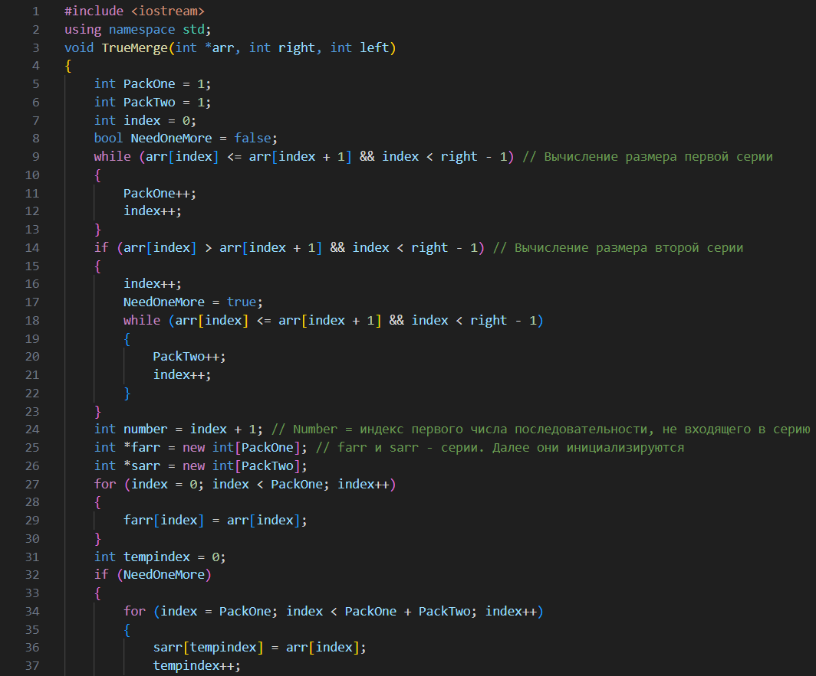

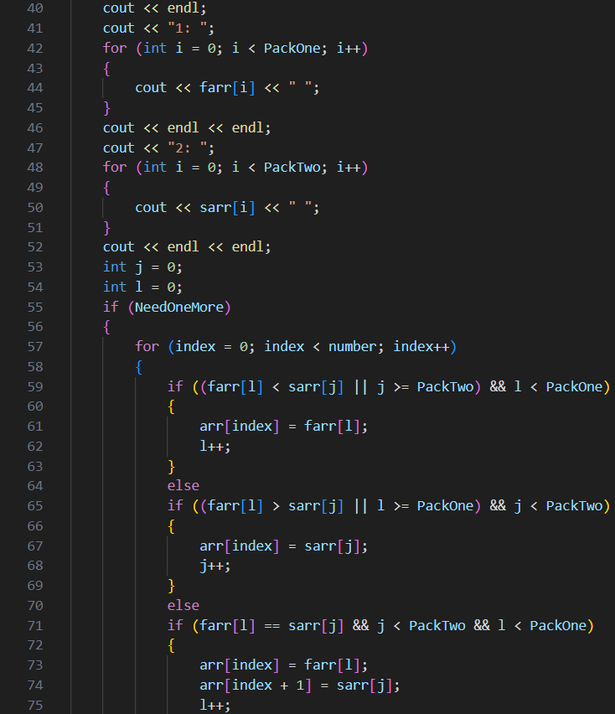

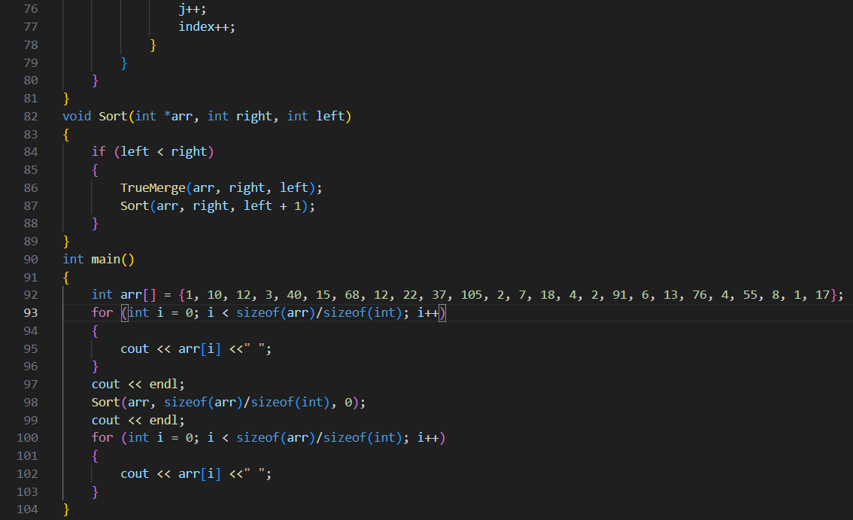

**4. Результаты работы программы**



**5. Вывод**

Алгоритм выполняет поставленную задачу.

Данный проект можно найти на GitHub





